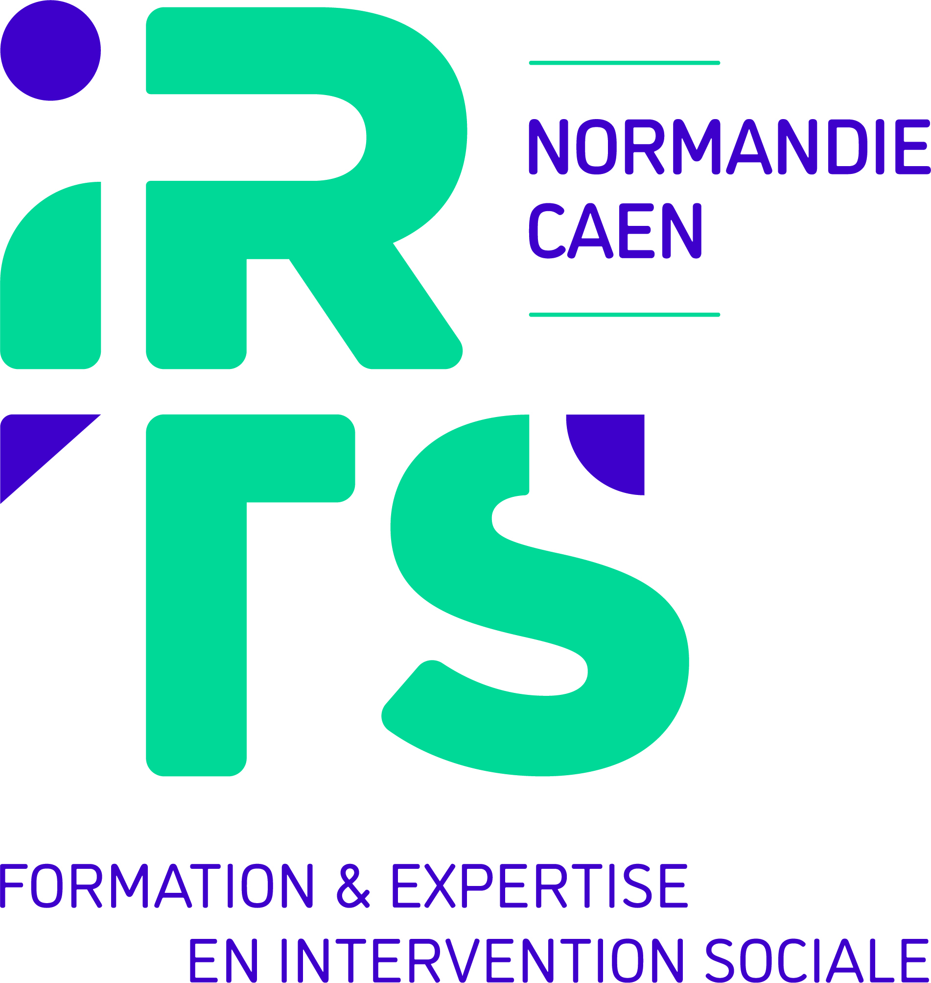

FORMULAIRE D’INSCRIPTION
Certificat National d’Intervention en Autisme (CNIA)

Etablissement :

IRTS NORMANDIE-CAEN
DÉPARTEMENT RECHERCHE,
DÉVELOPPEMENT DES FORMATIONS SUPÉRIEURES PARTENARIATS UNIVERSITAIRES
DOSSIER SUIVI PAR :
Charline SEHIER, Assistante
02.31.53.19.97 / csehier@irtsnormandiecaen.fr

SOUHAIT DE FORMATION

Cochez la case correspondante

Avant de compléter votre formulaire d’inscription, merci de bien vouloir contacter Charline SÉHIER (csehier@irtsnormandiecaen.fr – 02.31.53.19.97)

afin de procéder à la vérification des prérequis pour le 1er ou 2nd degré.

CNIA 1er degré CNIA 2nd degré

IDENTIFICATION DU CANDIDAT

Photographie

NOM : ............................................................................. Prénom : .........................................................................

Adresse : .........................................................................................................................................................................

........................................................................................................................................................................................

Code postal :.................................................................... Ville : ................................................................................
Téléphone : . . . .
Portable : . . . .
Email : .............................................................................. @ ...................................................................................

Date de naissance : ......................................................... Lieu de naissance : ..........................................................

N° de sécurité sociale :...................................................................................................................................................

VOTRE ETABLISSEMENT EMPLOYEUR

NOM : ............................................................................................................................................................................

Adresse : .........................................................................................................................................................................

........................................................................................................................................................................................

Code postal :.................................................................... Ville : ................................................................................

Téléphone : . . . .

Email : .............................................................................. @ ...................................................................................

VOTRE SITUATION AU SEIN DE L’ETABLISSEMENT EMPLOYEUR

Votre statut :

- Cadre

- Non cadre

Votre fonction :........................................................................................................................................................................

Votre téléphone professionnel :…………………………………………………

Votre email professionnel : .................................................................................................. @ .................................................

VOUS DEVEZ OBLIGATOIREMENT JOINDRE A CE FORMULAIRE :

- Un curriculum vitae présentant de façon détaillée la trajectoire personnelle et professionnelle

- Le devis dûment complété et signé (demande et renseignements : csehier@irtsnormandiecaen.fr)

- L’autorisation de l’employeur à suivre la formation

- Une attestation de prise en charge pour le coût global de la formation ou les modalités de financement envisagées (précisez) – (Formation non éligible au CPF).

- 1 photo d’identité (voir encadré ci-dessus)

- Une photocopie recto/verso de la carte d’identité

- Une photocopie de l’attestation papier de la carte vitale (attestation de droit à l’assurance maladie)

- 1 chèque de caution de 100 € (non encaissé) pour l’accès au Centre de Ressources Documentaires de l’IRTS

- Les photocopies des diplômes

- Les photocopies des attestations et/ou certifications de formation

- La fiche de positionnement à télécharger sur le site

La recevabilité de votre dossier dépend des éléments que vous allez nous communiquer.

Tout dossier incomplet ne sera pas validé.

Formulaire à renvoyer 16 décembre 2022 (avec les documents demandés) à :

IRTS Normandie-Caen
Pôle Formations professionnelles initiales et supérieures Secrétariat – Charline SEHIER
2 Rue du Campus BP 10116
14204 HEROUVILLE SAINT-CLAIR CEDEX

Je soussigné(e) .................................................................................................................................................................................

certifie l’exactitude des renseignements portés sur cette fiche.

Le Signature :

